**more ACADEMIC CONTINGENCY PLAN**

**SECOND TERM**

**TEACHER:** Diana Yamile Figueredo **GRADE:** Second

**SUBJECT:** English

**THE NUMBERS**

Una de las primeras cosas que se hace cuando estudiamos inglés es aprender los números, porque es algo muy útil y se utilizarán muy a menudo y en numerosas ocasiones: para decir nuestra edad, la dirección de nuestra casa, el número de teléfono, para decir los precios, la hora, las fechas, etc.

* Escribe de forma organizada los siguientes números en tu cuaderno



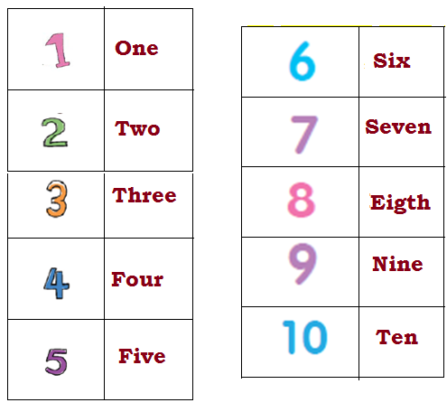

2. Dibuja en tu cuaderno la cantidad según la indicación.

|  |  |  |
| --- | --- | --- |
| **TWO DOLLS** | **FOUR APPLES** | **ONE TABLE** |
| **THREE PENCILS** | **SIX BALLS** | **NINE FLOWERS** |

3. Cuenta y escribe en ingles cada cantidad:

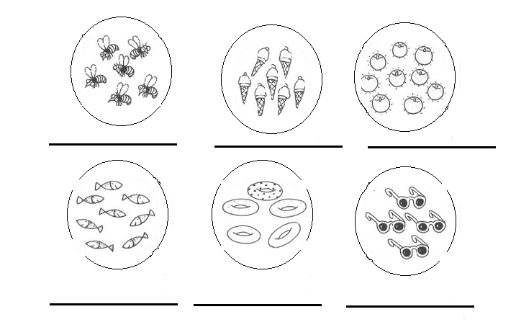



3. Observa y escribe ordenadamaente los números del 11 al 20 en tu cuaderno. Practica su pronunciacion en inglés.

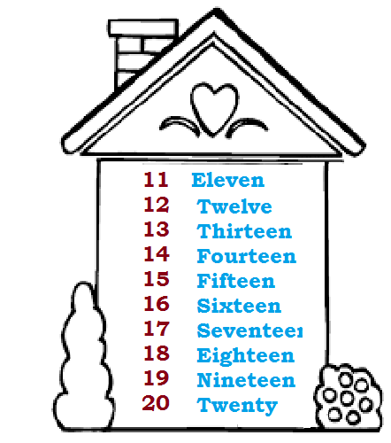

4. Dibuja y colorea en tu cuaderno:

* Sixteen red points
* twelve colorful flowers
* Seventeen happy faces.